网络入侵检测需求分析
康林

1 绪言 2
2 检测引擎 3
2.1 入侵检测 4
2.1.1 探测检测 4
2.1.2 入侵检测 4
2.2 主机漏洞检测 6
2.3 病毒检测 6
2.4 协议分析 7
3 策略 7
3.1 检测策略 7
3.2 处理策略 8
3.3 警报过滤策略 8
4 自动学习能力 8
5 网络数据包的重现网络内容、还原网络数据 8
6 警报 8
7 日志 9
8 管理 9
8.1 引擎管理 9
8.2 策略管理 9
8.3 日志管理 9
8.4 警报管理 9
9 自动反应能力 10
10 数据分析 10
10.1 报表功能 10
10.2 过滤器 10
10.3 备注功能 10
10.4 标记分析事件 10
10.5 层层探究 10
10.6 关联分析（自动提示功能） 11

绪言
系统能根据用户设置的策略，自动检测已知的入侵行为。当有入侵发生时，先报警，通知管理员；并根据用户设置的防治策略做相应的处理动作。
可以对未设置策略的入侵（未知的入侵）行为进行检测，并进行警告，通知管理员。并且记录网络数据，提供相应的显示、分析功能，帮助管理员进行分析、控制入侵。

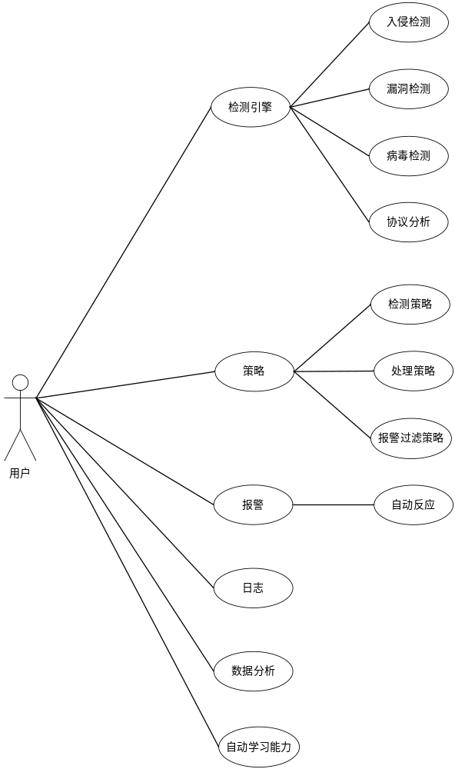

检测引擎
检测引擎应具备实时、高效的性能。能支持功能扩展。可以通过插件方法进行扩展。支持策略设置，脚本。能够根据设备的策略进行检测，并且具有自己学习能，对未知的可能入侵进行报警。

入侵检测

探测检测
探测是黑客在攻击开始前必需的情报收集工作，攻击者通过这个过程需要尽可能多的了解攻击目标安全相关的方方面面信息，以便能够集中火力进行攻击。

网络扫描检测
能够检测各种扫描攻击。
- ICMP扫描
- ARP扫描
- TCP扫描
- UDP扫描
- 端口扫描

入侵检测

拒绝服务检测
拒绝服务攻击指中断或者完全拒绝对合法用户、网络、系统和其他资源的服务的攻击，被认为是最邪恶的攻击，其意图就是彻底地破坏，而这往往比真正取得他们的访问权要容易得多。因此拒绝服务攻击，特别是分布式拒绝服务攻击对目前的互联网络构成了严重的威胁，造成的经济损失也极为庞大。

导致异常

资源消耗

- Land攻击：特征是IP源地址和目标地址相同。
- 空连接

欺骗检测
欺骗攻击是攻击者通过冒充正常用户以获取对攻击目标访问权或获取关键信息的攻击，属于此类的有网络欺骗、恶意代码、获取口令等攻击。

网络欺骗
- ARP欺骗
- IP欺骗
- TCP欺骗
- DNS欺骗
- DHCP欺骗
- NETBIOS欺骗
- 邮件欺骗

获取口令

恶意代码
恶意WEB页、木马程序

数据驱动攻击检测
数据驱动攻击是通过向某个程序发送数据，以产生非预期结果的攻击，通常为攻击者给出访问目标系统的权限。

溢出攻击

格式化字符串攻击

输入验证攻击

信任漏洞攻击

同步漏洞攻击

密码探测检测
检测通过网络探测各种口令的行为。
- 用户口令探测
- SAMBA口令探测
- TELNET 口令探测
- SSH口令探测
- POP3口令探测
- FTP口令探测
- HTTP 口令探测

主机漏洞检测
检测操作系统的已知漏洞。当检测到主机漏洞后先给出相应的警报，再提示管理员如何处置。也可以根据设置的策略进行处理。

- LINUX/UNIX主机
- WINDOWS主机

病毒检测
- 蠕虫病毒

已知蠕虫检测功能：
就当前比较流行的震荡波蠕虫为例，它的传播可分为三个过程。第一步震荡波蠕虫按一定算法随机生成IP 地址，进行扫描。如果发现对方主机开放445 端口，第二步就是利用对方主机存在的漏洞进行溢出攻击，得到系统的Root 权限。第三步从已感染主机的4454端口通过FTP 服务下载到被感染主机并运行。在我们的检测过程中，当我们发现主机意图连接445 端口时，我们记录这次连接的原IP 地址，如果一个IP 地址在一个时间段内，多次连接其他多台不同的主机时，我们进行统计，如果超过一定的域值，控制台显示可疑主机，并将主机加入到可疑主机列表。
这种根据蠕虫行为的检测，可以对蠕虫的各个阶段的行为产生不同的报警，为网络管理员提供不同的处理方法，可以最大限度的限制蠕虫传播。
未知蠕虫预警功能：对未知蠕虫的检测，是当前蠕虫检测产品面临的最大难题。如：某单独IP 向多个不同IP 的相同端口进行扫描，网络中存在大量的TCP 不成功连接,短时间内向邮件服务器发送大量的信件，HTTP 服务器访问中出现危险的URI，Windows网络用户名和密码猜测，Windows 网络写共享访问，ARP 异常，ICMP 异常，HTTP 服务访问异常等。蠕虫防御版提供异常自定义功能，对一般用户提供异常策略配置向导。同时高级用户可以针对自身网络中的情况，进行网络异常的重新定义和扩展。
蠕虫防御功能：当蠕虫被发现时，将会在尽量短的时间内对其进行响应。首先产生报警，通知管理员，并通过防火墙、路由器等的互动将感染了蠕虫的主机隔离；然后对蠕虫进行分析，进一步制定检测策略，尽早对整个系统存在的安全隐患进行修补。系统同时提供对蠕虫发现有帮助的工具和指导方法，有助于用户发现和移除蠕虫。

协议分析
- IP协议包头分析
- TCP连接分析
- TELNET
- SSH
- POP3
- FTP
- HTTP
- SAMBA
- NETBIOS协议分析

策略
简单、通用的策略语法。可以用策略表达式、脚本、插件等方式实现。

检测策略
检测策略应具备简单、易用等强大功能。
- 密码探测检测策略
- 扫描探测检测策略
- 攻击检测检测策略
- 异常检测策略

处理策略
当检测到某种入侵发生时，系统对此的处理策略。例如：如果检测到了DOS攻击，则系统可以通过处理策略决定对来自攻击源的数据包都丢弃还是记录或是做其它动作。

警报过滤策略
能根据定制的条件，过滤重复警报事件，减轻传输与响应的压力，同时还能保证警报信息不被遗漏。它能够明显缓解目前针对网络入侵检测系统的DOS 攻击,使得系统能够高效稳定的工作。当有许多误警报时，通过设置警报过滤策略可以减少误报警。

自动学习能力
能自动学习，对未知的入侵行为进行预警。

网络数据包的重现网络内容、还原网络数据
主要对网络数据包的保存、重现网络内容与还原网络数据。主要作为事后分析。

警报
当检测引擎检测到入侵时，可以进行警报。通过报警功能，可有效针对当前的警报状态，监控某些事件类型触发频率，通过查找攻击主机和被攻击主机，采取相关防护措施或补救手段。

- 入侵
- 报警
- 警告

日志
把检测到的事件记录到数据库中。支持常用的数据库（SQL、Oracle等）。

管理

引擎管理
管理员在中央控制台可以直接控制各个引擎的行为，包括启动、停止、添加、删除引擎，也可以查看、删除、查询引擎的实时警报，修改引擎的检测和响应策略。此外，在必要的时候用户还可以通过串口连接引擎主机，通过专用界面对引擎进行控制，包括启动、停止、查看/设置网络接口状态、查看引擎运行状态以及系统维护等。

策略管理
为用户提供了一个根据不同网络的安全需要，灵活配置安全策略的功能。网络管理员可以利用策略管理功能，轻松地针对特定的引擎定制策略，以满足不同的网络的安全要求。同时支持用户自定义规则，用户可定制自有网络的专有策略。网络管理员还可以通过“策略配置”菜单，方便地对已经制定的策略进行过滤策略，自定义策略，响应方式以及响应对象的修改。同时，策略管理功能还向用户提供了入侵检测规则的扩充能力，网络管理员可以根据自己需要定制入侵检测规则，直接应用于网络引擎，很快实现网络管理员的安全意图。

系统默认提供最大检测集模板、最小检测集模板、中强度检测集模板、标准检测集模板、Windows服务器检测集模板、Windows桌面检测集模板、Linux 检测集模板，共七种模板。并且支持用户自定义模板，允许用户将自己定义的模板和系统的模板进行导入导出操作。

日志管理
提供对日志数据库的管理功能。

警报管理
- 入侵警报管理
如果设置了策略的，则根据策略进行处理，并发出警报。没有设置策略的，则发出警报，通知管理员。
- 误报警管理
对于可能是误报警的信息，应该收集附加信息，并显示出附加信息，以便管理员进行分析。

自动反应能力
当确定有攻击发生时，能自动、快速地做相应的处理。例如：防火墙、路由器、交换机、VPN和其他设备都能被除数设置成自动地拒绝从攻击者地址发来的数据包或采取其他行动。
当有不确定的异常事件发生时，能自动提示管理可能是何种入侵。并提供相的对策。

数据分析

报表功能
- 事件检测报告
提供关于检测的低层次的详细信息报表。以事件为单位产生。
- 总结报告
有周、月总结报告。

过滤器
能根据分析人员自己定义过滤条件，查找捕获的数据进行分析。

备注功能
记录的数据，可以进行备注。这样可以供以后分析进行使用。

标记分析事件
分析过的事件，程序用不同的颜色给予标识出来。

层层探究
当分析员想了解某一事件的更多细节，只要通过鼠标就能完成所有的事情。

关联分析（自动提示功能）
能自动记录相关的信息，并在分析时给予提示。例如：当分析员分析某个检测结果时，当想查看源IP地址什么时候出现过，程序能自动提示此源IP相关的记录。

